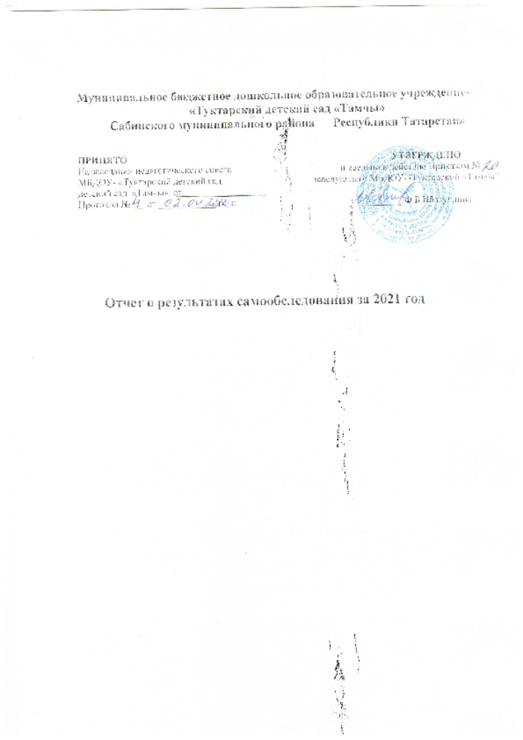

Цель самообследования: обеспечение доступности и открытости информации о деятельности МБДОУ- «Туктарский детский сад «Тамчы».

Общие сведения об образовательной организации
Полное наименование образовательного учреждения в соответствии с Уставом
Муниципальное бюджетное дошкольное образовательное учреждение - «Туктарский детский сад «Тамчы» Сабинского муниципального района Республики Татарстан»
Учредитель:
Сабинский муниципальный район Республики Татарстан.
Организационно-правовая форма
Муниципальное бюджетное дошкольное учреждение
Государственный статус ДОУ:
Тип - дошкольное образовательное учреждение;
Вид - детский сад.
Режим работы: функционирует в режиме 9-часового пребывания, с 7.00. до 16.00 часов, в режиме 6-дневной рабочей недели
Заведующий дошкольным образовательным учреждением:
Ибатуллина Фарида Бадегетдиновна
Юридический адрес:
422071, РТ, д.Туктар, ул.Советская, д. 35а
Фактический адрес:
422071, РТ, д.Туктар, ул.Советская, д. 35а

Образовательная деятельность в Детском саду организована в соответствии с Федеральным законом от 29.12.2012 № 273-ФЗ «Об образовании в Российской Федерации», ФГОС дошкольного образования
Детский сад посещают 9 детей от 1,2 года до 7 лет.

Образовательная деятельность ведется на основании утвержденной основной образовательной программы дошкольного образования МБДОУ- «Туктарский детский сад «Тамчы», которая составлена в соответствии с ФГОС дошкольного образования, с учетом основной образовательной программы дошкольного образования. Программа разработана с учетом примерной основной образовательной программы дошкольного образования Л.А.Парамонова Примерная основная общеобразовательная программа дошкольного образования «Истоки».Москва.Мозайка-синтез, 2014
Образовательная программа определяет содержание и организацию образовательной деятельности в МБДОУ- «Туктарский детский сад «Тамчы» и обеспечивает развитие личности детей дошкольного возраста в различных видах

Предметом деятельности Детского сада является формирование общей культуры, развитие физических, интеллектуальных, нравственных, эстетических и личностных качеств, формирование предпосылок учебной деятельности, сохранение и укрепление здоровья воспитанников.
Режим работы Детского сада: рабочая неделя — шестидневная. Длительность пребывания детей в группах — 9 часов. Режим работы групп — с 7:00 до 16:00.

Аналитическая часть
- Оценка образовательной деятельности
Образовательная деятельность в Детском саду организована в соответствии с Федеральным законом от 29.12.2012 № 273-ФЗ"Об образовании в Российской Федерации«, ФГОС дошкольного образования. С 01.01.2021 года Детский сад функционирует в соответствии с требованиями СП 2.4.3648-20 «Санитарно-эпидемиологические требования к организациям воспитания и обучения, отдыха и оздоровления детей и молодежи», а с 01.03.2021 — дополнительно с требованиями СанПиН 1.2.3685-21 «Гигиенические нормативы и требования к обеспечению безопасности и (или) безвредности для человека факторов среды обитания».
Образовательная деятельность ведется на основании утвержденной основной образовательной программы дошкольного образования, которая составлена в соответствии с ФГОС дошкольного образования с учетом примерной образовательной программы дошкольного образования, санитарно-эпидемиологическими правилами и нормативами.
Детский сад посещают9 воспитанников в возрасте от 1.2 до 7 лет в разновозрастной группе общеразвивающей направленности.

Воспитательная работа
С 01.09.2021 Детский сад реализует рабочую программу воспитания и календарный план воспитательной работы, которые являются частью основной образовательной программы дошкольного образования.
Чтобы выбрать стратегию воспитательной работы, в 2021 году проводился анализ состава семей воспитанников.

Характеристика семей по составу
Состав семьи | Количество семей | Процент от общего количества семей воспитанников
Полная | 7 | 77,7
Не полная | 2 | 22,2
Характеристика семей по количеству детей
Количество детей в семье | Количество семей |  | Процент от воспитанников |  | общего | количества | семей
Один ребенок | 3 |  | 33,3
Два ребенка | 6 |  | 66,6
Три ребенка и более | 0 |  | 0

Воспитательная работа строится с учетом индивидуальных особенностей детей, с использованием разнообразных форм и методов, в тесной взаимосвязи воспитателей, специалистов и родителей. Детям из неполных семей уделяется большее внимание в первые месяцы после зачисления в Детский сад.
Дополнительное образованиеВ 2021году в Детском саду было организовано дополнительное образование по обучению детей английскому языку. В дополнительном образовании задействовано 100 процентов воспитанников Детского сада 4-7 лет.
. Кружковая деятельность рассчитана на 9 месяцев (с сентября по май). Количество и длительность занятий, проводимых в рамках оказания дополнительных образовательных услуг, регламентируется СанПиН 2.4.1.3049-13, а общее время занятий по основным и дополнительным программам не превышает допустимый объем недельной нагрузки с учетом возраста детей.

Оценка системы управления организации
Управление Детским садом осуществляется в соответствии с действующим законодательством и уставом Детского сада.
Управление Детским садом строится на принципах единоначалия и коллегиальности. Коллегиальными органами управления являются: педагогический совет, общее собрание работников. Единоличным исполнительным органом является руководитель — заведующий.
Учредитель осуществляет контроль за деятельностью детского сада. Органы управления, действующие в Детском саду
Наименование органа | Функции
Заведующий | Контролирует работу и обеспечивает эффективное взаимодействие структурных подразделений организации, утверждает штатное расписание, отчетные документы организации, осуществляет общее руководство Детским садом
Педагогический совет | Осуществляет текущее руководство образовательной деятельностью Детского сада, в том числе рассматривает вопросы:  - развития образовательных услуг;  - регламентации образовательных отношений;  - разработки образовательных программ;  - выбора учебников, учебных пособий, средств обучения и  - воспитания;  - материально-технического обеспечения образовательного процесса;  - аттестации, повышении квалификации педагогических работников;  - координации деятельности методических объединений
Общее собрание работников | Реализует право работников участвовать в управлении образовательной организацией, в том числе:  - участвовать в разработке и принятии коллективного договора, Правил трудового распорядка, изменений и дополнений к ним;  - принимать локальные акты, которые регламентируют деятельность образовательной организации и связаны с правами и обязанностями работников;  - разрешать конфликтные ситуации между работниками и администрацией образовательной организации;  - вносить предложения по корректировке плана мероприятий организации, совершенствованию ее работы и развитию материальной базы

Структура и система управления соответствуют специфике деятельности Детского сада.
По итогам 2021 года система управления Детского сада оценивается как эффективная, позволяющая учесть мнение работников и всех участников образовательных отношений. В следующем году изменение системы управления не планируется.

Оценка содержания и качества подготовки обучающихся
Уровень развития детей анализируется по итогам педагогической диагностики. Формы проведения диагностики:
- диагностические занятия (по каждому разделу программы);
- диагностические срезы;
- наблюдения, итоговые занятия.
Разработаны диагностические карты освоения основной образовательной программы дошкольного образования Детского сада (ООП Детского сада) в каждой возрастной группе. Карты включают анализ уровня развития воспитанников в рамках целевых ориентиров дошкольного образования и качества освоения образовательных областей
Так, результаты качества освоения ООП Детского сада на конец 2021 года выглядят следующим образом:
Уровень развития  воспитанников в рамках целевых ориентиров | Выше нормы |  | Норма |  | Ниже нормы |  | Итого
Уровень развития  воспитанников в рамках целевых ориентиров | Кол- во | % | Кол- во | % | Кол- во | % | Кол- во | % воспитанников в пределе  нормы
Качество освоения образовательных областей | 2 | 16.6 | 6 | 61.1 | 2 | 8.6 | 9 | 77.7
В апреле 2021 года в детском саду проводилось обследование воспитанников подготовительной группы на предмет оценки сформированности предпосылок к учебной деятельности в количестве 1 человек. Задания позволили оценить уровень сформированности предпосылок к учебной деятельности: возможность работать в соответствии с фронтальной инструкцией (удержание алгоритма деятельности), умение самостоятельно действовать по образцу и осуществлять контроль, обладать определенным уровнем работоспособности, а также вовремя остановиться в выполнении того или иного задания и переключиться на выполнение следующего, возможностей распределения и переключения внимания, работоспособности, темпа, целенаправленности деятельности и самоконтроля.
Результаты педагогического анализа показывают преобладание детей с высоким уровнями развития при прогрессирующей динамике на конец учебного года, что говорит о результативности образовательной деятельности в Детском саду.

Оценка организации учебного процесса (воспитательно-образовательного процесса)
В основе образовательного процесса в Детском саду лежит взаимодействие педагогических работников, администрации и родителей. Основными участниками образовательного процесса являются дети, родители, педагоги.
Основные формы организации образовательного процесса:
- совместная деятельность педагогического работника и воспитанников в рамках организованной образовательной деятельности по освоению основной общеобразовательной программы;
- самостоятельная деятельность воспитанников под наблюдением педагогического работника.
Занятия в рамках образовательной деятельности ведутся по подгруппам. Продолжительность занятий соответствует СанПиН 1.2.3685-21 и составляет:
- в группах с детьми от 1,5 до 3 лет — до 10 мин;
- в группах с детьми от 3 до 4 лет — до 15 мин;

- в группах с детьми от 4 до 5 лет — до 20 мин;
- в группах с детьми от 5 до 6 лет — до 25 мин;
- в группах с детьми от 6 до 7 лет — до 30 мин.
Между занятиями в рамках образовательной деятельности предусмотрены перерывы продолжительностью не менее 10 минут.
Основной формой занятия является игра. Образовательная деятельность с детьми строится с учётом индивидуальных особенностей детей и их способностей. Выявление и развитие способностей воспитанников осуществляется в любых формах образовательного процесса.
Чтобы не допустить распространения коронавирусной инфекции, администрация Детского сада в 2021 году продолжила соблюдать ограничительные и профилактические меры в соответствии с СП 3.1/2.4.3598-20:
- ежедневный усиленный фильтр воспитанников и работников — термометрию с помощью бесконтактных термометров и опрос на наличие признаков инфекционных заболеваний. Лица с признаками инфекционных заболеваний изолируются, а Детский сад уведомляет территориальный орган Роспотребнадзора;
- еженедельную генеральную уборку с применением дезинфицирующих средств, разведенных в концентрациях по вирусному режиму;
- ежедневную влажную уборку с обработкой всех контактных поверхностей, игрушек и оборудования дезинфицирующими средствами;
- дезинфекцию посуды, столовых приборов после каждого использования;
- использование бактерицидных установок в групповых комнатах;
- частое проветривание групповых комнат в отсутствие воспитанников;
- проведение всех занятий в помещениях групповой ячейки или на открытом воздухе.
- требование о заключении врача об отсутствии медицинских противопоказаний для пребывания в детском саду ребенка, который переболел или контактировал с больным COVID-

Оценка качества кадрового обеспечения
Детский сад укомплектован педагогами на 100 процентов согласно штатному расписанию. Всего работают 6 человек. Педагогический коллектив Детского сада насчитывает 1 воспитателя, 1 педагог по английскому языку по внешнему совместительству.
Характеристика кадрового состава Детского сада
Стаж работы до 10 лет-0 работник Стаж работы до 20 лет-2 работника Стаж работы до 30 лет-4 работник
Все педагоги имеют высшее профессиональное образование Детский сад укомплектован кадрами полностью. Педагоги постоянно повышают свой профессиональный уровень, эффективно участвуют в работе методических объединений, знакомятся с опытом работы своих коллег и других дошкольных учреждений, а также саморазвиваются. Все это в комплексе дает хороший результат в организации педагогической деятельности и улучшении качества образования и воспитания дошкольников.
Общей целью кадровой политики и профессионального совершенствования педагогов в МБДОУ выступает развитие их ценностной ориентации (на ребенка, на деятельность, направленную на развитие детей, на собственное совершенствование);

Образовательный уровень:

Всего педагогов | Высшее педагогическое | % | Среднее специальное | %
2 | 2 | 100 | 0 | 0

Квалификационный уровень:

Всего педагогов | Высшая | % | Первая | % | СЗД | % | Не имеют кат. | %
2 | 0 | 0 |  | 0 | 2 | 100 | 0 | 0

В 2021 году педагоги Детского сада приняли участие:
- Грамота МКУ «Управление образования Исполнительного комитета Сабинского муниципального района Республики Татарстан» за 3 место конкурс Күңелле хәрефләр»
- Грамота МКУ «Управление образования Исполнительного комитета Сабинского муниципального района Республики Татарстан» за 2место конкурс «Кукольный театр своими руками»
- Грамота МКУ «Управление образования Исполнительного комитета Сабинского муниципального района Республики Татарстан» победитель итогового фестиваля посвященного году родных языков и народного единства» среди сельских ДОУ
- Грамота Республиканского конкурса «Тукай яши безнең күңелләрдә»за 2 место

Педагоги постоянно повышают свой профессиональный уровень, эффективно участвуют в работе методических объединений, знакомятся с опытом работы своих коллег и других дошкольных учреждений, а также саморазвиваются. Все это в комплексе дает хороший результат в организации педагогической деятельности и улучшении качества образования и воспитания дошкольников.

Оценка учебно-методического и библиотечно-информационного обеспечения
В Детском саду библиотека является составной частью методической службы. Библиотечный фонд располагается в методическом кабинете, группах детского сада. Библиотечный фонд представлен методической литературой по всем образовательным областям основной общеобразовательной программы, детской художественной литературой, периодическими изданиями, а также другими информационными ресурсами на различных электронных носителях.
В 2021 году детском саду изготовили наглядно-дидактические пособия:
- картины для рассматривания, плакаты;
- комплексы для оформления родительских уголков;
Оборудование и оснащение методического кабинета достаточно для реализации образовательных программ. В методическом кабинете созданы условия для возможности организации совместной деятельности педагогов. Однако кабинет недостаточно оснащен техническим и компьютерным оборудованием.

Информационное обеспечение Детского сада включает:
- информационно-телекоммуникационное оборудование
- программное обеспечение — позволяет работать с текстовыми редакторами, интернет- ресурсами, фото-, видеоматериалами, графическими редакторами.
В Детском саду учебно-методическое и информационное обеспечение достаточное для организации образовательной деятельности и эффективной реализации образовательных программ.

Оценка материально-технической базы
В Детском саду сформирована материально-техническая база для реализации образовательных программ, жизнеобеспечения и развития детей. В Детском саду оборудованы помещения:
- групповые помещения — 2
- пищеблок — 1;
- прачечная — 1;
При создании предметно-развивающей среды воспитатели учитывают возрастные, индивидуальные особенности детей своей группы. Оборудованы групповые комнаты, включающие игровую, познавательную, обеденную зоны.
В 2021 году Детский сад провел текущий ремонт. Материально-техническое состояние Детского сада и территории соответствует действующим санитарным требованиям к устройству, содержанию и организации режима работы в дошкольных организациях, правилам пожарной безопасности, требованиям охраны труда.
- Оценка функционирования внутренней системы оценки качества Оценка функционирования внутренней системы оценки качества образования Мониторинг качества образовательной деятельности в 2021 году показал удовлитворительную работу педагогического коллектива по всем показателям. Состояние здоровья и физического развития воспитанников удовлетворительные. 95.3 процентов детей успешно освоили образовательную программу дошкольного образования в своей возрастной подгруппе.К сожалению, воспитанник 6-7 лет показал низкие показатели готовности к школьному обучению.Это указывает ,что надо усилить работу в этом направлении.
В течение года воспитанники Детского сада успешно участвовали в конкурсах и мероприятиях различного уровня. В период с 15.10.2021 по 19.10.2021 проводилось анкетирование 9 родителей, получены следующие результаты: − доля получателей услуг, положительно оценивающих доброжелательность и вежливость работников организации, – 85 процент; − доля получателей услуг, удовлетворенных компетентностью работников организации, – 70 процентов; − доля получателей услуг, удовлетворенных материально-техническим обеспечением организации, – 65 процентов; − доля получателей услуг, удовлетворенных качеством предоставляемых образовательных услуг, – 82 процента; − доля получателей услуг, которые готовы рекомендовать организацию родственникам и знакомым, – 90процент. Анкетирование родителей показало высокую степень удовлетворенности качеством предоставляемых услуг.

Результаты анализа показателей деятельности организации
Данные приведены по состоянию на 30.12.2021.
Показатели | Единица измерения | Количество
Образовательная деятельность
Общее количество воспитанников, которые обучаются по программе дошкольного образования  в том числе обучающиеся:  в режиме полного дня (8–12 часов) | человек | 9  9
в режиме кратковременного пребывания (3–5 часов) | человек | 0
в семейной дошкольной группе | человек | 0

по форме семейного образования с психолого-педагогическим сопровождением, которое организует детский сад |  | 0
Общее количество воспитанников в возрасте до трех лет | человек | 1
Общее количество воспитанников в возрасте от трех до восьми лет | человек | 8
Количество (удельный вес) детей от общей численности воспитанников, которые получают услуги присмотра и ухода, в том числе в группах:  8—12-часового пребывания | человек (процент) | 9 (100%)
12—14-часового пребывания | человек (процент) | 0 (0%)
круглосуточного пребывания | человек (процент) | 0 (0%)
Численность (удельный вес) воспитанников с ОВЗ от общей численности воспитанников, которые получают услуги:  по коррекции недостатков физического, психического развития | человек (процент) | 0 (0%)
обучению по образовательной программе дошкольного образования | человек (процент) | 0 (0%)
присмотру и уходу | человек (процент) | 0 (0%)
Средний показатель пропущенных по болезни дней на одного воспитанника | день | 19
Общая численность педработников, в том числе количество педработников:  с высшим образованием | человек | 2  2
высшим образованием педагогической направленности (профиля) | человек | 2
средним профессиональным образованием | человек | 0
средним профессиональным образованием педагогической направленности (профиля) | человек | 0
Количество (удельный вес численности) педагогических работников, которым по результатам аттестации присвоена квалификационная категория, в общей численности педагогических работников, в том числе:  с высшей | человек (процент) | 1 (50%)  0 (0%)
первой | человек (процент) | 1 (50%)
Количество (удельный вес численности) педагогических работников в общей численности педагогических работников, педагогический стаж работы которых составляет:  до 5 лет | человек (процент) | 0 (0%)
больше 30 лет | человек (процент) | 1 (50%)
Количество (удельный вес численности) педагогических работников в общей численности педагогических работников в возрасте: | человек (процент)

до 30 лет |  | 1 50%)
от 55 лет |  | 1 50%)
Численность (удельный вес) педагогических и административно- хозяйственных работников, которые за последние 5 лет прошли повышение квалификации или профессиональную переподготовку, от общей численности таких работников | человек (процент) | 2 (100%)
Численность (удельный вес) педагогических и административно- хозяйственных работников, которые прошли повышение квалификации по применению в образовательном процессе ФГОС, от общей численности таких работников | человек (процент) | 2 (100%)
Соотношение «педагогический работник/воспитанник» | человек/чело век | 9/1
Наличие в детском саду:  музыкального руководителя | да/нет | нет
инструктора по физической культуре | да/нет | нет
учителя-логопеда | да/нет | нет
логопеда | да/нет | нет
учителя-дефектолога | да/нет | нет  нет
педагога-психолога | да/нет | нет  нет
Инфраструктура
Общая площадь помещений, в которых осуществляется образовательная деятельность, в расчете на одного воспитанника | кв. м | 9
Площадь помещений для дополнительных видов деятельности воспитанников | кв. м | 975
Наличие в детском саду:  физкультурного зала | да/нет | да
музыкального зала | да/нет | нет
прогулочных площадок, которые оснащены так, чтобы обеспечить потребность воспитанников в физической активности и игровой деятельности на улице | да/нет | да
Анализ показателей указывает на то, что Детский сад имеет достаточную инфраструктуру, которая соответствует санитарно-эпидемиологические требованиям и позволяет реализовывать образовательные программы в полном объеме в соответствии с ФГОС ДО. Детский сад укомплектован достаточным количеством педагогических и иных работников, которые имеют высокую квалификацию и регулярно проходят повышение квалификации, что обеспечивает результативность образовательной деятельности.

